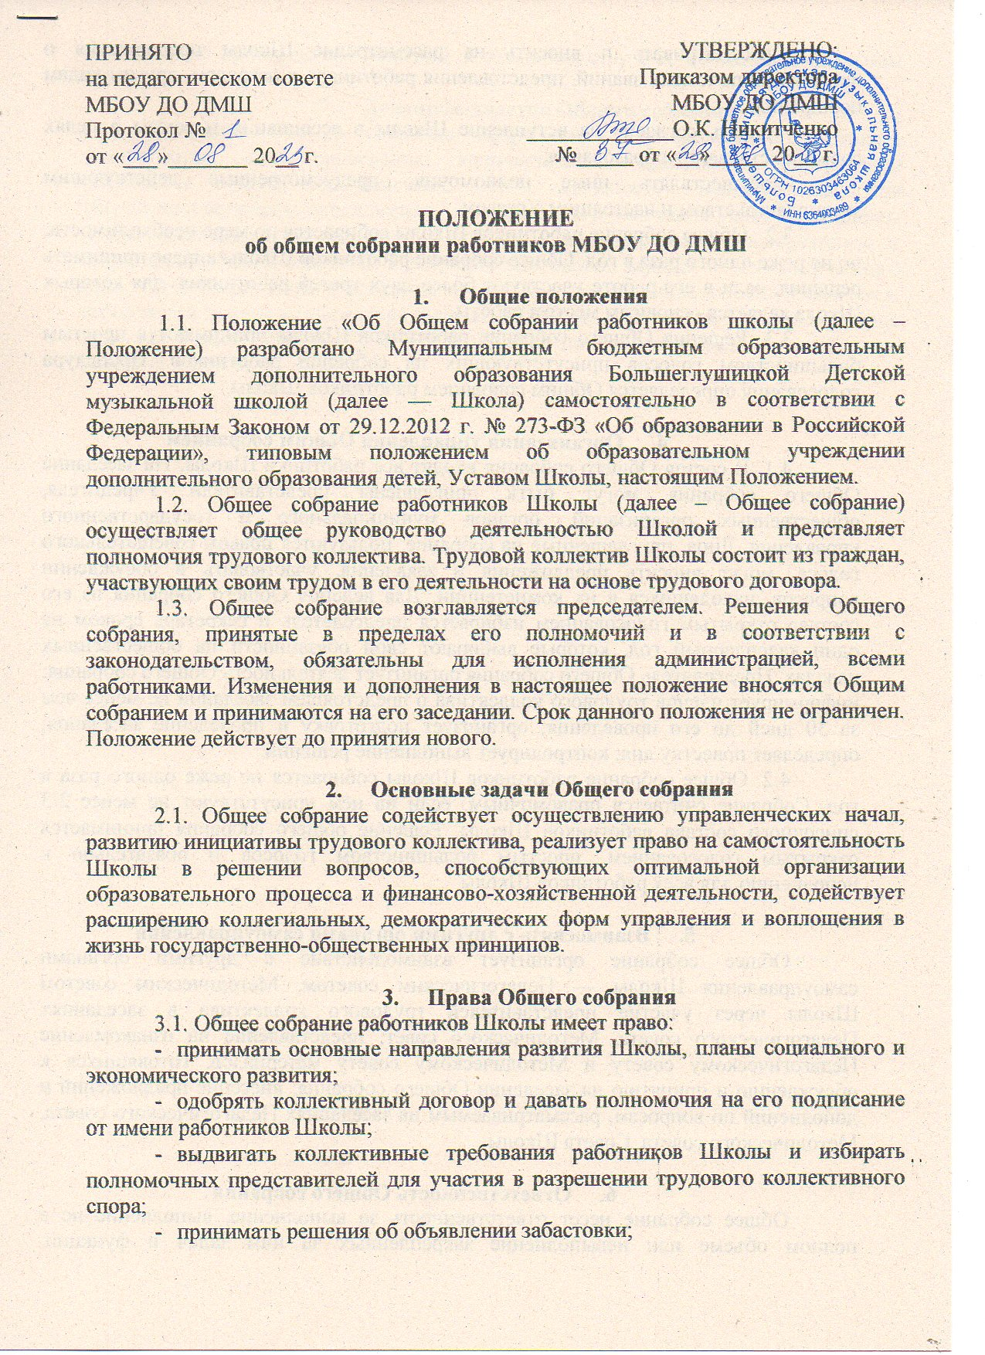

- рассматривать и вносить на рассмотрение Школы предложения о присвоении почетных званий, представления работников к наградам, другим видам поощрения;
- давать согласие на вступление Школы в ассоциации и союзы в целях совершенствования образования;
- осуществлять иные полномочия, предусмотренные действующим законодательством и настоящим Уставом.
  - Общее собрание работников Школы собирается по мере необходимости, но не реже одного раза в год. Общее собрание работников Школы вправе принимать решения, если в его работе участвуют более двух третей работников, для которых Школа является основным местом работы.
  - Решения Общего собрания работников Школы принимаются простым большинством голосов присутствующих на собрании работников. Процедура голосования определяется Общим собранием работников Школы.

Организация управления Общим собранием
4.1. В состав Общего собрания входят все работники Школы. На заседание Общего собрания могут быть приглашены представители Учредителя, общественных организаций, органов муниципального и государственного управления. Лица, приглашенные на собрание, пользуются правом совещательного голоса, могут вносить предложения и заявления, участвовать в обсуждении вопросов, находящихся в их компетенции. Для ведения Общего собрания из его состава открытым голосованием избирается председатель и секретарь сроком на один календарный год, которые выбирают свои обязанности на общественных началах. Председатель Общего собрания организует деятельность Общего собрания; информирует членов трудового коллектива о предстоящем заседании не менее чем за 30 дней до его проведения; организует подготовку и проведение заседания; определяет повестку дня; контролирует выполнение решений.
4.2. Общее собрание работников Школы собирается не реже одного раза в год. Собрание считается правомочным, если на нём присутствуют не менее 2/3 списочного состава работников Школы. Решение общего собрания принимается открытым голосованием, простым большинством голосов и обязательно к исполнению для всех работников Школы.

Взаимосвязь с другими органами самоуправления
Общее собрание организует взаимодействие с другими органами самоуправления Школы — Педагогическим советом, Методическим советом Школы через участие представителей трудового коллектива в заседаниях Педагогического совета, Методического совет; представление на ознакомление Педагогическому совету и Методическому совету материалов, готовящихся к обсуждению и принятию на заседании Общего собрания; внесение предложений и дополнений по вопросам, рассматриваемым на заседаниях Педагогического совета, Методического совета, Совета Школы.

Ответственность Общего собрания
Общее собрание несет ответственность за выполнение, выполнение не в полном объеме или невыполнение закрепленных за ним задач и функций; соответствие принимаемых решений законодательству РФ, нормативно-правовым актам.

Делопроизводство Общего собрания
Заседания Общего собрания оформляются протоколом. В протоколе фиксируются: дата проведения; количественное присутствие (отсутствие) работников школы; приглашенные (ФИО, должность); повестка дня; ход обсуждения вопросов; предложения, рекомендации и замечания работников школы и приглашенных лиц; решение. Протоколы подписываются председателем и секретарем Общего собрания. Нумерация протоколов ведется от начала учебного года. Протоколы Общего собрания нумеруется постранично, прошнуровывается, скрепляется подписью директора и печатью Школы. Протоколы Общего собрания хранится в делах Школы (50 лет) и передается по акту (при смене руководителя, передаче в архив).

